Министерство образования Республики Беларусь Учреждение образования
«Белорусский государственный университет информатики и радиоэлектроники»
Специальность «Программная инженерия»

Кафедра программного обеспечения информационных технологий

Учебная дисциплина «Метрология, стандартизация и сертификация в информационных технологиях»

ОТЧЕТ

по лабораторной работе №1
«Метрики размера программ»

Подготовили: Видилин А.В.,
Варава А.В.
Проверила: Болтак С.В.

Минск 2026
Цель работы: изучить метрики размера программ на примере метрики Холстеда.
Задание:
Разработать программу на языке программирования TypeScript, содержащую все основные операторы языка, а также пользовательские подпрограммы.
Парсер может быть реализован на любом языке программирования и должен иметь графический интерфейс. Для анализа взять код на заданном языке.
На основе анализа программа должна рассчитать метрики Холстеда.
6 базовых и 3 расширенных. Результат работы программы - таблица, как в примере, в которой должны отображаться 6 основных метрик Холстеда. Отдельно выводятся 3 расширенные метрики.

Код анализируемой программы на языке TypeScript:
interface DataMetrics {
mean: number;
variance: number;
min: number;
max: number;
}

function calculateMean(data: number[]): number {
let totalSum: number = 0;
let count: number = 0;
for (let i: number = 0; i < data.length; i = i + 1) {
totalSum = totalSum + data[i];
count = count + 1;
}
if (count === 0) {
return 0;
}
return totalSum / count;
}

function calculateVariance(data: number[], meanValue: number): number {
let sumSquaredDiff: number = 0;
let count: number = 0;
for (let i: number = 0; i < data.length; i = i + 1) {
let diff: number = data[i] - meanValue;
sumSquaredDiff = sumSquaredDiff + (diff * diff);
count = count + 1;
}
if (count === 0) {
return 0;
}
return sumSquaredDiff / count;
}

function findMinMax(data: number[]): [number, number] {
if (data.length === 0) {
return [0, 0];
}
let minVal: number = data[0];
let maxVal: number = data[0];
for (let i: number = 1; i < data.length; i = i + 1) {
if (data[i] < minVal) {
minVal = data[i];
}
if (data[i] > maxVal) {
maxVal = data[i];
}
}
return [minVal, maxVal];
}

function filterPositiveNumbers(data: number[]): number[] {
let result: number[] = [];
let index: number = 0;
while (index < data.length) {
let current: number = data[index];
if (current > 0) {
result.push(current);
}
index = index + 1;
}
return result;
}

function processDataset(numbers: number[]): void {
console.log("--- Начало обработки данных ---");

let filtered: number[] = filterPositiveNumbers(numbers);
let dataLength: number = filtered.length;
console.log("Количество положительных элементов:", dataLength);

if (dataLength === 0) {
console.log("Массив не содержит положительных чисел!");
return;
}

let meanVal: number = calculateMean(filtered);
let varianceVal: number = calculateVariance(filtered, meanVal);
let minMax: [number, number] = findMinMax(filtered);

let score: number = (minMax[1] - minMax[0]) * meanVal / (varianceVal + 1);
console.log("Комплексный показатель (Score):", score);

if (score > 50) {
console.log("Оценка: Высокий показатель разброса");
} else if (score > 20) {
console.log("Оценка: Средний показатель разброса");
} else {
console.log("Оценка: Низкий показатель разброса");
}

console.log("--- Обработка завершена ---");
}

function main(): void {
let rawData: number[] = [-10, 15, 3, -5, 42, 18, -2, 7, 0, 25, 30, -12, 8];
processDataset(rawData);
}

main();

Код логики парсера:
Код логики парсера вынесен в отдельный файл и лежит рядом с отчётом в репозитории.

Расчет базовых метрик Холстеда, проведенный вручную, для данной программы приведены в таблице 1.

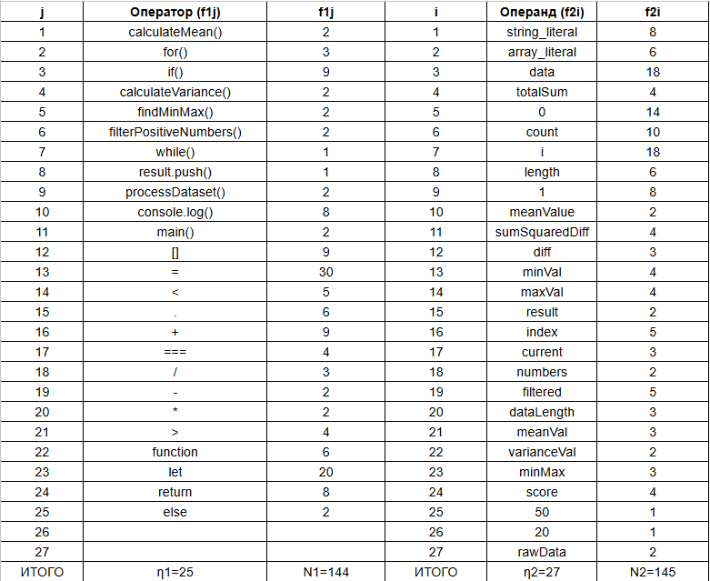
Таблица 1 – Расчет базовых метрик Холстеда

Расширенные метрики
- Словарь программы: 52
- Длина программы: 289
- Объем программы: 1647.43 бит

Программа-парсер написана на HTML/JS.

Результаты работы программы представлен на рисунке 1.
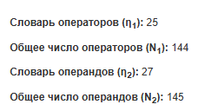
Рисунок 1 – Результаты работы программы

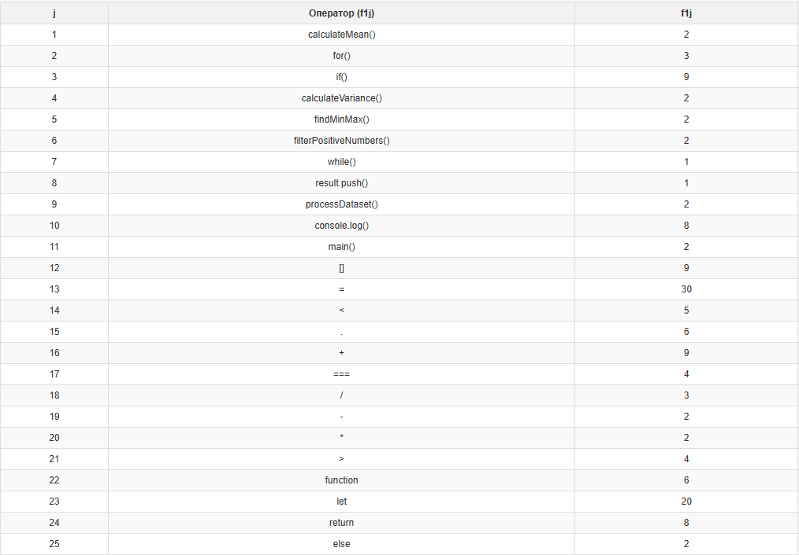
Таблица операторов, получившаяся в результате работы программы, представлена на рисунке 2.

Рисунок 2 – Таблица операторов

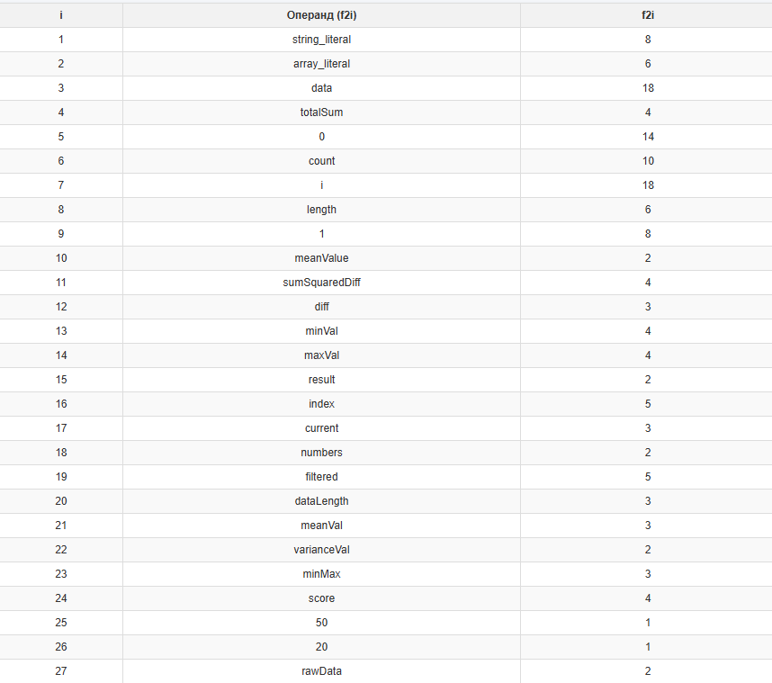
Таблица операндов, получившаяся в результате работы программы, представлена на рисунке 3.

Рисунок 3 – Таблица операндов

Расширенные метрики Холстеда представлены на рисунке 4.
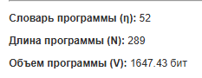
Рисунок 4 – Расширенные метрики

Вывод: в ходе выполнения лабораторной работы было разработано консольное приложение на языке программирования TypeScript, реализующее вычисление основных статистических характеристик числового массива (среднее значение, дисперсия, поиск экстремумов и фильтрация). Программа демонстрирует использование основных конструкций языка: объявлений типов, циклов for и while, условных операторов if/else, массивов и пользовательских функций.
Для оценки сложности программного средства было разработано веб-приложение (парсер) с графическим интерфейсом на HTML/JS. С его помощью были рассчитаны базовые и производные метрики Холстеда. Проведенное тестирование и ручной пересчет подтвердили корректность работы лексического анализатора парсера при вычислении объема и сложности исходного кода.

